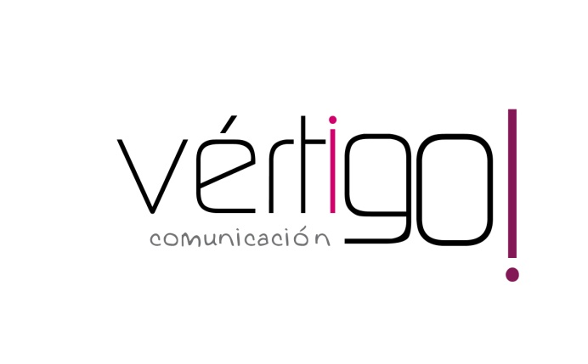

OFF HILO MUSICAL
DON MARKET
Del 16 al 31
JULIO

- Atención Oferta!!! Llévate caldo de pollo Avecrem de 12 pastillas más el 25% gratis a sólo 1 euro con 25 céntimos y queso Philadelphia de 200 grs más una tarrina gratis de Philadelphia miel de 150 grs a 1 euro con 79 céntimos. ¡Sólo en Don Market Descuento encontrarás estos precios!

- Estimado cliente, aprovéchate de nuestras ofertas! Llévate desodorante en roll-on IFA UNNIA de 75 ml a sólo 82 céntimos y atún claro aceite Calvo en pack de 3 a 2 euros con 29 céntimos. ¡Sólo en Don Market Descuento encontrarás estos precios!

- Atención aprovéchate de nuestras ofertas para el verano!! Llévate mix especial Kelia de 1 kilo a 3 euros con 39 céntimos y gaseosa blanca La Casera de litro y medio a sólo 62 céntimos. ¡Sólo en Don Market Descuento encontrarás estos precios!

- Estimado cliente, aprovéchate de nuestras ofertas de julio! Llévate leche a+d Puleva de 1 litro a sólo 79 céntimos y insecticida Raid de 600 ml a 2 euros con 15 céntimos. ¡Sólo en Don Market Descuento encontrarás estos precios!

- Estimado cliente, aprovéchate de nuestras ofertas para el verano! Llévate gelatina de limón o fresa Reina en pack de 4 a sólo 59 céntimos y loncheado de chorizo extra Vela Mercasur de 150 grs a 1 euro con 19 céntimos. ¡Sólo en Don Market Descuento encontrarás estos precios!

